Szitakötő 58.szám
A VADÁSZ SZÍVE
1.Hallgasd meg figyelmesen A vadász szíve című írást, majd figyeld meg az
illusztrációkat!
2.Kit ábrázolhatnak a figurák?
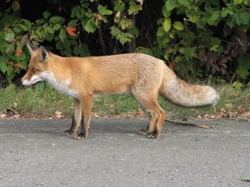
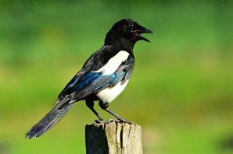
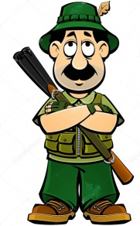

.......................... .......................................... .....................................
3.Milyen állatokat említ a történet?
..........................................................................................................................................
4.Mire gondolhatott a vadász? Írj 2-3 mondatot!
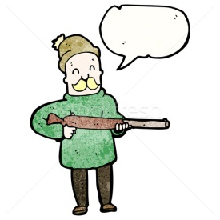
.......................................................................................................................................................
.......................................................................................................................................................
........................................................................................................................................................

5.Melyik szereplő mondta?
-Vegyük el a szívét! ..........................
-A kicsiket se kíméli! ...........................
-Jöttél tyúkot lopni? ............................
-Te nem örülnél, ha vadászat helyett itthon maradna, és játszana veled?.................

6. Mit gondolsz az alábbi szereplőkről? Írj néhány tulajdonságot róluk!
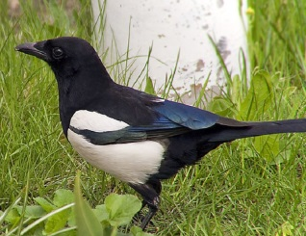
............................................
...........................................
---------------------------------
.............................................
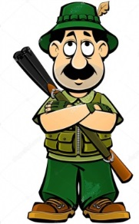
.............................................. ................................
............................................ ..............................
........................................... .........................
--------------------------------- ..............................
.............................................. .................................

7. Szóban válaszoljátok meg az alábbi kérdéseket!
Melyik szereplőt kedvelted leginkább? Miért?
Milyen mesés elemeket figyeltél meg a történetben?
Mi a véleményed a szarka viselkedéséről?
8. Képzeld el, hogya rókának sikerül ellopni a vadász szívét! Hogyan folytatódott volna a történet?
.......................................................................................................................................................................................................................................................................................................................................................................................................................................................................................................................................................................................................................................................................................................................................................................................................................................................................................................................................................................

